**0204讨论记录**

**新元：**

1、nsga3

与2的区别：

2:拥挤度；3:基于参考点

首先定义参考点

合并后：2n选n个

Pareto排序，等级分层，到临界层标为L层，讨论：在L层如何选择保证仍然是n个

用到了参考点的概念。

目标归一化：

计算理想点：

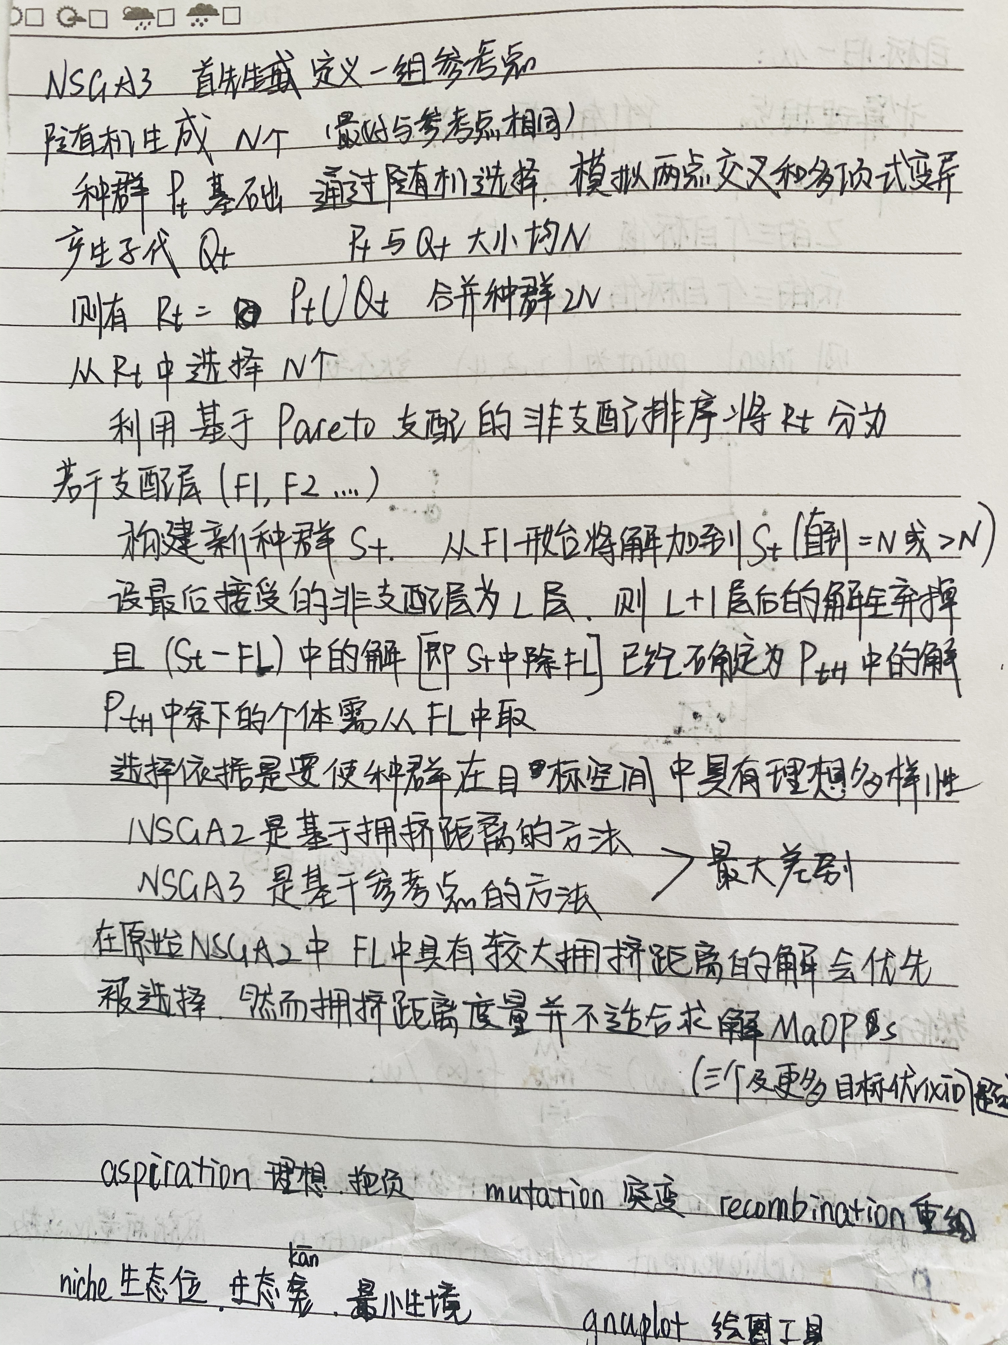

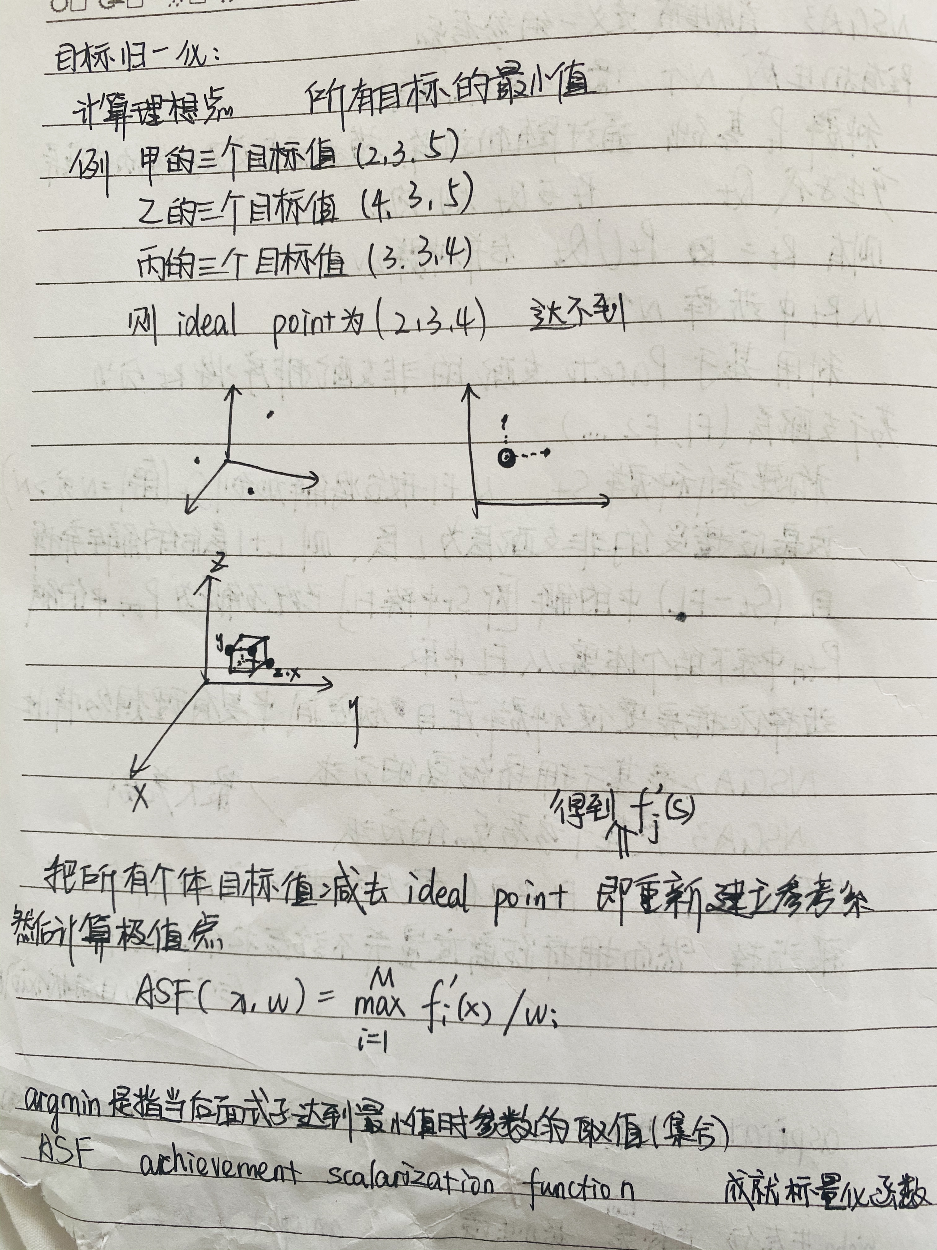

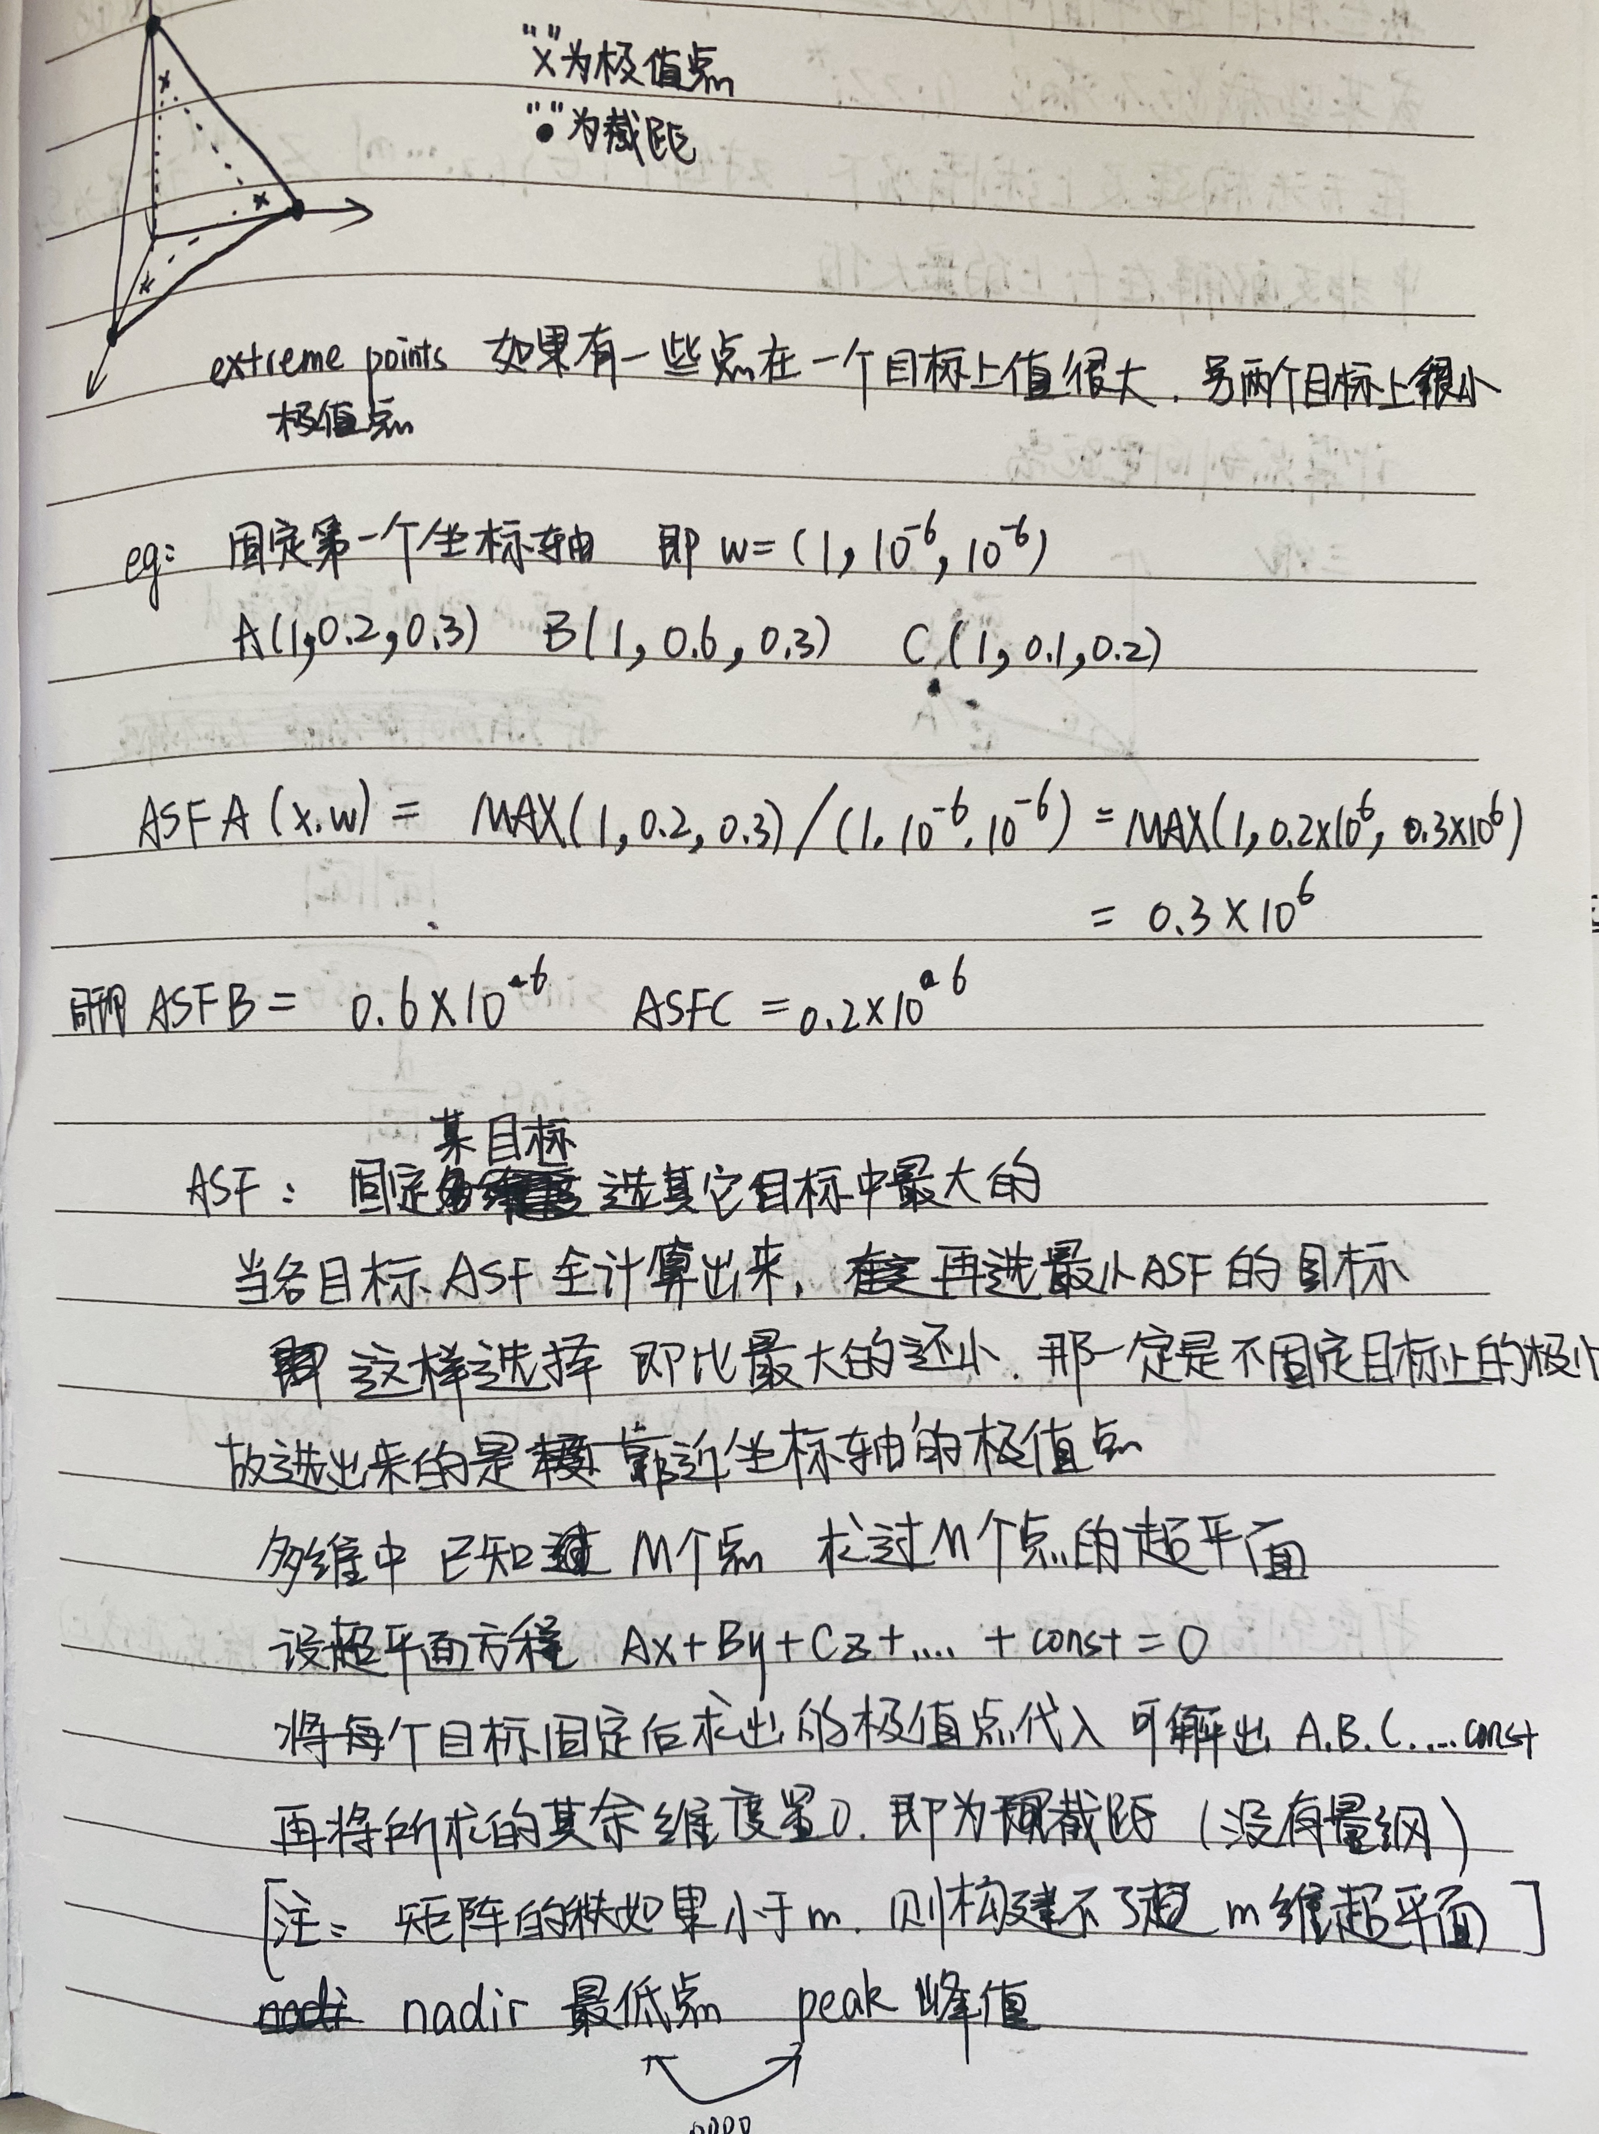

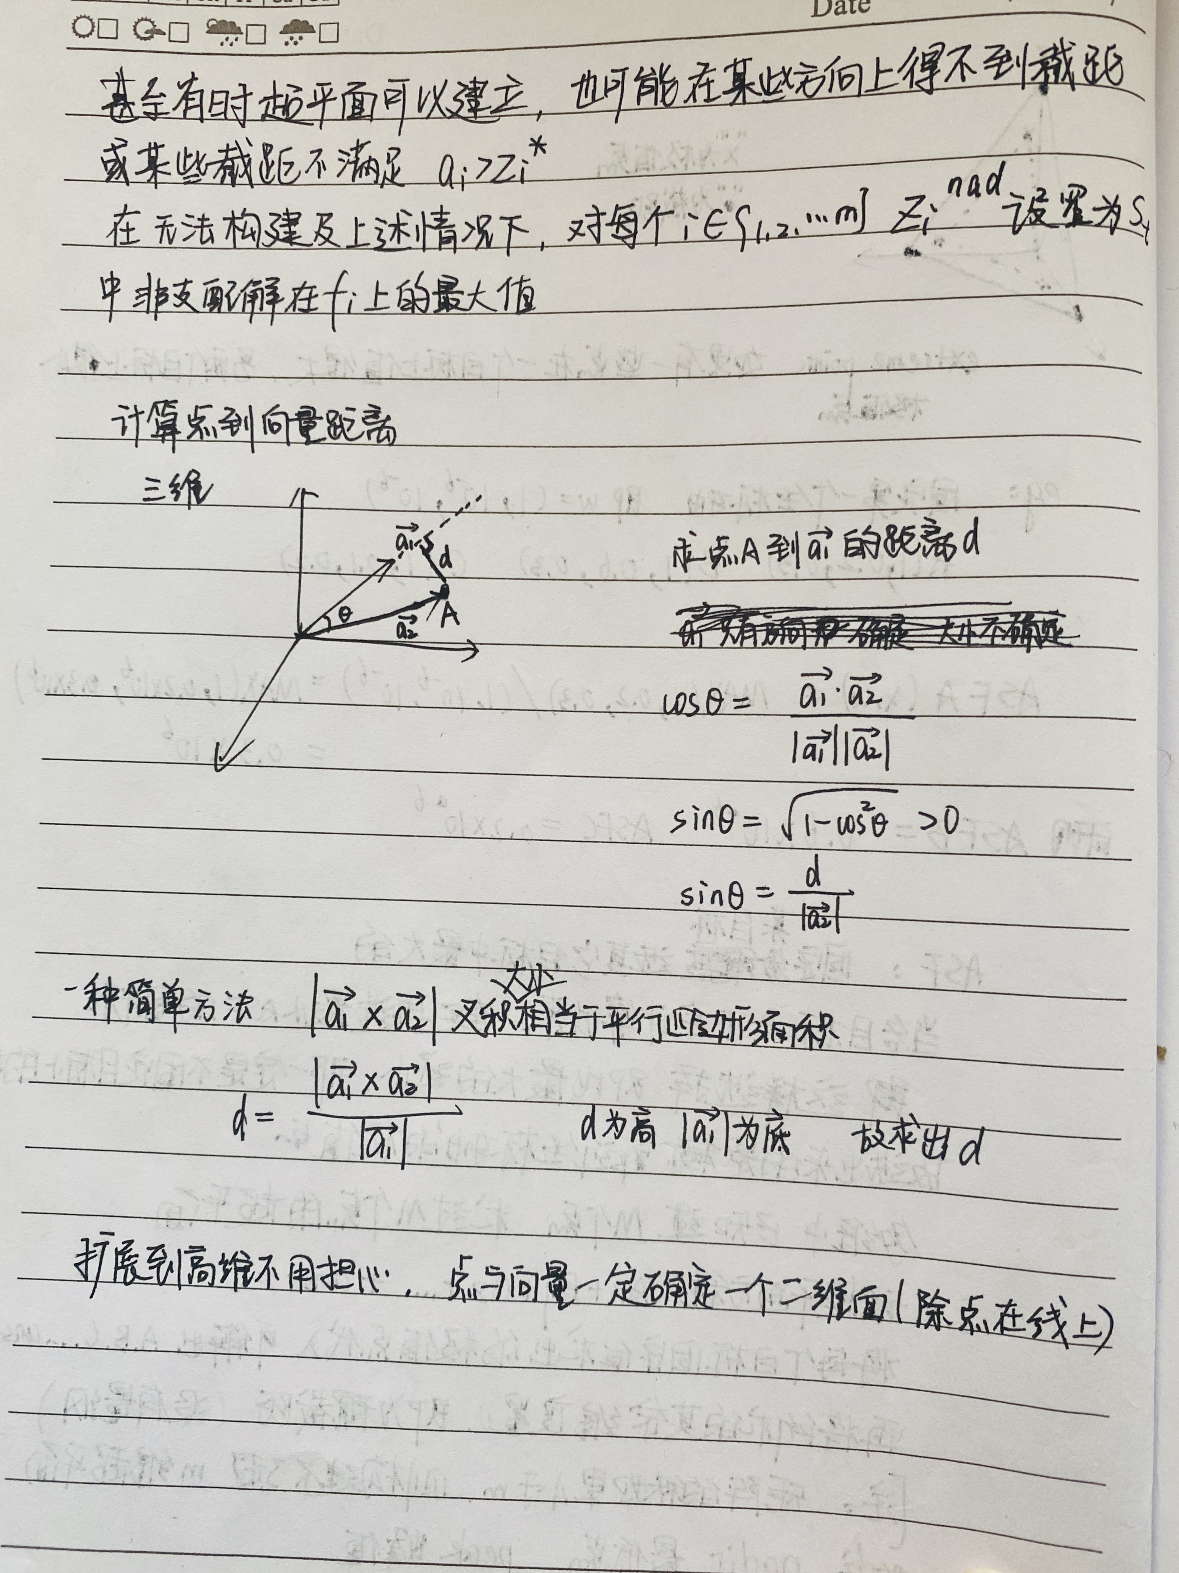

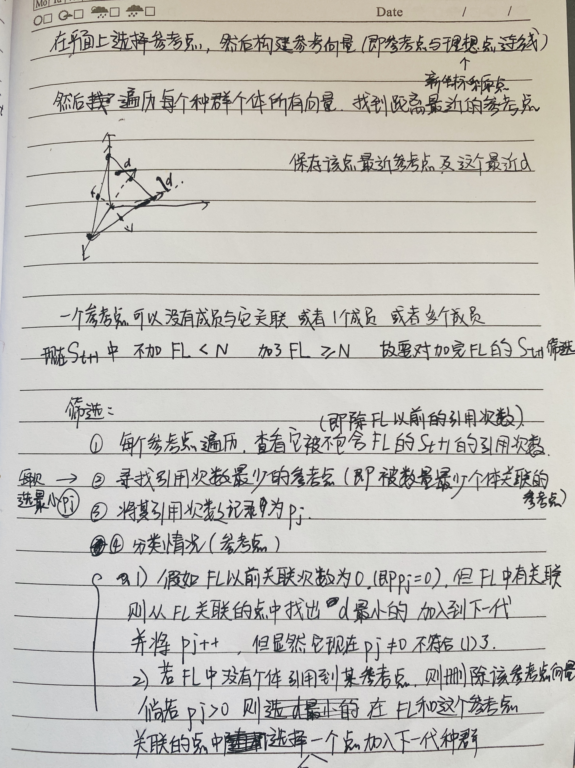

参考：<https://blog.csdn.net/wayjj/article/details/78954506>

<https://www.zhihu.com/question/41365143>

想法：现有参考平面是三角形，如果是椭球面会更均匀

2、算法

BA：

FF：

PSO：

**繁昊：**

1、部署FF

2、表格数据、画图数据输出和画图（新元协助

3、部署上残缺的NSSSA

新元：

1、写FF

2、总结之前看过的算法的创新点

3、看多目标算法

4、看应用：车辆路径规划问题